**791125400061**

**БОЛИСБЕК Диас,**

**№91 жалпы орта білім беретін мектебінің оқушысы.**

**Жетекшісі: ЖУМАНОВА Ақтолқын Кумисбековна,**

**Шымкент қаласы**

**ҚАҢЫЛТЫР ЫДЫСТАРДЫ ПАЙДАЛАНУДА АДАМ ДЕНСАУЛЫҒЫ МЕН ҚОРШАҒАН ОРТАҒА ПАЙДАСЫ**

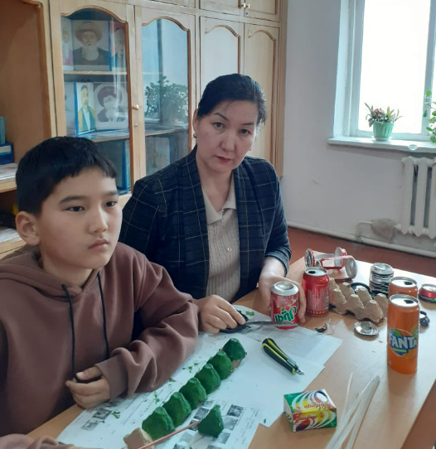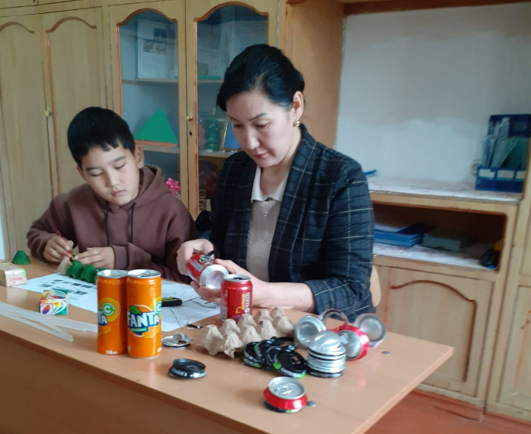

**2.2 Зерттеулер жүргізу әдістемесі**

Зерттеу жұмысы 2022 жылы қазан айынан бастап 2023 жылдың қараша айына дейін жүргізілді.

Мына жұмыс әдістері қолданылды:

1. Қаңылтыр қалдықтардың табиғатқа тигізетін зияны,
2. Өнеркәсіптегі қоқыстарды өңдеу әдістері, әртүрлі қалдықтардың ыдырау уақыты туралы.

2) Халыққа сауалнама жүргізу.

3)Үй жағдайында қоқысты қайта өңдеудің практикалық тәсілдері.

**1.1 Табиғатқа келтірілген зияны**

Мен 4-сыныпта оқимын және төртінші сыныпта "Жаратылстану" пәнін оқимын. Осы пәнді оқыған төрт жыл бойы мен қоршаған ортаның ластануы тақырыбына тікелей тұрмыстық қалдықтармен байланысты екенін көзім жетті. Сондай-ақ, интернет-ресурстармен жұмыс жасай отырып, осы тақырып бойынша қосымша көптеген ақпараттар таптық. Осы тақырыпты зерттеу арқылы «сонда қоқыс қайдан шығады» деген сұрақ туындайды. Оны адамның өзі шығарады.

Ұзақ мерзімді тұтыну өнімдері бұл – автомобиль, теледидар, тоңазытқыш, велосипед және т.б. Ал сонымен қатар бірнеше жылдар ғана пайдаланатын заттар да бар . Бұл аяқ киім, киім, тұрмыстық заттар. Бірақ сонымен бірге апта, ай, кейде бір күн ғана қолданылатын нәрсе бар. Бұл электр шамдары, әртүрлі өнімдерден жасалған қаптамалар, батареялар және т.б. Осының бәрі ерте ме, кеш пе қалдыққа айналады. Осы қоқыстардан ең көп қоршаған ортаның ластануы бойынша елеулі қауіп тудырып отырған тұрмыстық қалдықтардың бірі : қаңылтыр ыдыстар, пластмассалар, автомобиль аккумуляторлары, полиэтилен пакеттер. Табиғи ортаға енгеннен кейін олар ауаға, өзендерге және жер асты суларына түсетін улы заттарды бөле бастайды. Адамдар уланған ауамен тыныс алуға мәжбүр. Біздің айналамыздағы қоршаған ортамыз ол құрғақ және уланған көлдер мен өзендер. Ормандар - не өртенген, не полигонға айналған. Көптеген жануарлар мен құстардың тіршілік ету ортасы жойылған. Қоқыстардан кеміргіштер мен зиянды жәндіктер көбейіп келеді. Атап айтқанда, олар жұқпалы аурулардың тасФымалдаушылары болып табылады!

Қоқыс үйінділерінің адам мен табиғатқа зияны қандай?

- жағымсыз иіс, әсіресе жазда,

- эстетикалық жағымсыз көрініс, арам шөптердің көбеюі,

- судың, топырақтың ластануы,

- тышқандардың, егеуқұйрықтардың, шыбын–шіркейлердің ластанған жерлерге таралуы және жиналуы инфекциялары,

* инфекциялық аурулардың пайда болуы,
* тұрмыстық қоқыстардың ең үлкен бөлігі табиғи жағдайда ыдырамайды немесе өте ұзақ уақытқа созылады ыдырауы.

Мысалы, қағаздың ыдырауына 2 жыл қажет, қаңылтыр құты - 90 жыл, алюминий кола құтысы - 500 жыл, шыныға ыдырау үшін 1000 жылдан астам уақыт қажет.

Сондықтан жоғарыда аталған қалдықтардың қоршаған ортаға тигізетін қаупі әсерінің барлығы ғасырлар бойы екен.

**1.2 Біздің ауылдағы тіршілік**

Бұрын қоқыс мәселесі қоқыс ретінде қалада ғана қарастырылатын. Бүгін одан ауылдар да зардап шегуде. Ауылдың айналасы жабайы полигондарға айналды. "Жабайы" полигондар алуан түрлі қоқыс қалдықтарымен жақсы таныси ол дала алқаптарында, тоғай шеттерінде, автомобиль жолдарының бойында тыйым салынғанына қарамастан, жолдар бойында қоқыстар жатыр. Жол жиектері қоқыспен үйілген, сонымен қатар дала алқаптарының шетінде көруге болады қоқыстың түрлерін. Қатты жел соққан жағдайда қағаз бен пластик, қаңылтыр ыдыстар қаптамалары айналаны алып жатыр. Біздің ауылдың кейбір тұрғындары қоқыстарын тікелей үй маңындағы шұңқырға тастайды, содан кейін ол желмен бірге бұталардың бұтақтарына ілініп, жан жаққа қарай ұшады. Біздің ауылда қоқыс үйінділерін асфальт жолдың бойында, кез келген дала алқабында, Сайрмаға барар жолда, тіпті ауылдан алыс жерде, құлпынай теріп жүргенде кездестіруге болады.

**2.1 Зерттеулерді жүргізу шарттары.**

Мен өз зерттеулерімді қоғамның тұтастай алғанда мектебіміздің, сондай-ақ жалпы ауылдың өмірінің мысалы ретінде отбасылық өмір жағдайында жүргізуді ұйғардым.

Біздің отбасымызда қоқыс жинауға арналған қақпағы бар он литрлік пластик шелек бар. Мен оның қандай жылдамдықпен толтырылатынын қадағаладым. Әр кеш сайын қоқыс шығарамыз, оны қоқыс жәшігіне салып, сосын жиналған уақытта әр сәрсенбі күні қоқыс машинасы алып кетіп, ауыл сыртындағы полигонға апарады. Ал кейбір қоқыстарды пеште жағамыз ол (қағаз, картон, жұқа пластик қаптамалар). Күн сайын сыныптағы қоқысты алып кетеміз. Бұл қағаз және кәмпит орамдары, әртүрлі қаптамалар… Бұл қоқыс 4 үшін-5 сабақ уақытында жиналып қалады. Ал оның қаншасы бүкіл мектеп бойынша!? Мектепте 19 оқу кабинеті бар. Демек, 19 қоқыс жәшігі. Әсіресе, еңбек сабағынан кейін және үйірме сабақтарынан кейін қоқыс көп қалады. Қоқыс мектептің артындағы қоқыс жәшігіне шығарылады.

Біздің ауылдың арғы жағында қоқыс төгетін орын бар. Ол жерге қаңылтыр ыдыстар, пластмасса және қатты тұрмыстық қалдықтар әкелінеді. Сондай-ақ, ауылда жыра бар, оған жақын жерде тұратындар да ауылдың сыртындағы үйіндіге қоқыс тасиды. Ара-тұра жазда бұл үйінділер өртене бастайды, содан кейін олардан өткір қара түтін шығады. Қаңылтыр ыдыстар отқа жанғандада күлге айналып кетпейді.Ол қоқыс болып қала береді.

**3.1 Сауалнаманың нәтижелері**

Мен халық, оқушылар арасында сауалнама жүргіздім, оған бастауыш мектептің қатысушылары қатысты, мұғалімдер мен ауыл тұрғындары қатысты. Барлығы менімен қосқанда 20 адамнан сұхбат алынды.

Сауалнама сұрақтары келесідей болды:

1. Қаңылтыр ыдыстарды қай жерде жиі көресіз?
2. Үй жағдайында қоқыспен, сонымен қатар қаңылтыр ыдыспен қалай күресуге болады?
3. Қоқыспен күресудің қандай жолдарын ұсына аласыз?
4. Сіз қоқыстан қандай да бір қолөнер жасап көрдіңіз бе?

Сауалнама нәтижесінде біз мыналарды анықтадық:

Сауалнамаға қатысқандардың барлығы 20 адам. Респонденттердің әлеуметтік құрамы: 55% - оқушылар, 40% - жұмысшылар, қызметкерлер (орта жастағы), 5% - зейнеткерлер.

Сауалнама сұрақтары:Сауалнамаға қатысқандардың 60% -ы қаңылтыр ыдыстарды көшеде, жолдарда, орманда көреді.

55 пайызы өз қоқыстарын өртеп жіберсе, жанбайтындарын полигонға апарады.

Сауалнамаға қатысқандардың көпшілігі, ең алдымен, әрбір адам айналасындағы қоқыстарды тастауды, рұқсат етілген қоқыс полигондарына қоқыс шығаруды немесе жануға болатын заттарды жағуды бастау керек деп санайды. Кейбіреулер ауыл әкімшілігі қоқыс контейнерлерін қоюы керек деп санайды.

Сауалнамаға қатысқандардың 70%-ы кейде қаңылтыр қалдықтардан бірдеңе жасауға тырысады, қаңылтыр қалдықтарын пайдалы шаруашылық үшін немесе жай ғана сұлулық үшін пайдаланады.

**3.2 Қаңылтыр қалдықтарды қайта өңдеу тәсілдері**

Заттарды қайта пайдалану тиімді болып табылады. Қаңылтыр қалдықтарды қайта өңдеу тәсілдері бойынша мыналарды ұсына аламыз:

Қаңылтыр қалдықтарын, пластикалық бөтелкелер, қағаздар, кәмпиттер орамдары, бір реттік табақтар мен қасықтар, ескі техникалар, банкалар және қақпақтар – бұл заттардан әдетте әдемі бұйымдарды жасау үшін қолжетімді әрі пайдалы болып табылады.

Көбінесе біз қаңылтыр ыдыстарды қайда қою керектігін білмейміз. Өйткені, олардың массасы жеңіл болып табылады. Көбіміз, әрине, оларды лақтырып тастаймыз. Бірақ сонымен бірге өз қиялындағы ұшқырлықты көрсететін және қолөнер бұйымдары мен заттар жасай алатын адам көп. Оларды мыналарға қолдануға болады.

1. Пластикалық бөтелкеден немесе қаңылтыр ыдыстан жасалған ұсақ-түйектерге арналған қораптар

2. Ине салғыштар, жіптердің қалдықтары және бос бабиндер

3. Жұмыртқа жасушаларынан жасалған ойыншықтар

4. Кішкентай қаптамалардан, түймелерден жасалған ойыншықтар

5. Бос жәшіктерден жасалған шырша ойыншықтары, қалдықтардың орама қағазды

6. Ойыншықтар киндерден – тосын сыйлар

7. Кеңсе керек-жарақтарына арналған шыны және пластмасса ыдыстардан жасалған тұғырлар

**Қорытынды**

Барлығымыз бірге өз мекен еткен жерімізді, біз үшін орасан зор бірақ ғарыштық ауқымда соншалықты кішкентай тірі жасыл ғаламшарымызды қорғайық.

**Менің қорытындыларым:**

Қаңылтыр қалдықтарды әртүрлі қолөнер бұйымдарын жасау үшін материал ретінде пайдалану керек, ол үшін:

- отбасылық бюджетті үнемдейміз, өз қолыңызбен үйдің, ауланың сәніне айналатын заттарды, туыстар мен жақындарды, достарымызды қуанту үшін бұйымдарды қаңылтыр қалдықтарынан жасаймыз;

- өз қолдарымен жасалған бұйымдар әдемі және қызықты болып табылады;

- пластикалық бөтелкелердің, қаңылтыр қалдықтардың пайдалану мерзімін ұзартамыз, қоршаған ортаны ластамау мақсатында;

Алдағы уақытта біз осы тақырып бойынша жұмысты жалғастырып, қаңылтыр ыдыстар, пластикалық бөтелкелер, автомобиль шиналары мен камераларынан бау-бақша әшекейлерін жасауды жоспарлап отырмыз.Сонымен қатар қаңылтыр ыдыстарды балқытып әртүрлі жұқа, жеңіл ыдыстардың құймасын жасағым келеді.Қаңылтыр ыдыстардың, пластикалық бөтелкелердің, кәмпит орамдарының қызмет ету мерзімін ұзарта отырып, қатты тұрмыстық қалдықтарды пайдалану бойынша жүргізілген зерттеулердің нәтижесінде, тығындарға және басқа материалдарға, қорытынды жасай отырып, менің гипотезам оңай расталады